Государственное бюджетное профессиональное образовательное учреждение
среднего профессионального образования Иркутской области
«Братское музыкальное училище»

Номинация «Урок»

по специальности флейта

преподавателя Хаджаевой Оксаны Владимировны
тема урока:
«Формирование основных навыков исполнительской техники. Постановка, амбушюр», часть I
форма урока: групповая
тип урока: мастер-класс
Практическая форма групповой работы - совершенствование знаний, умений, навыков (из личного педагогического опыта)
г. Братск 2015 г.
План урока

по специальности флейта

преподавателя Хаджаевой Оксаны Владимировны

Тема урока: «Формирование основных навыков исполнительской техники. Постановка, амбушюр», часть I
Цель: | - формирование основных навыков качественного звукоизвлечения при игре на флейте;  - научиться правильной постановке, амбушюру и закрепить полученные знания в форме урока Ученик - Учителю («Постановка, амбушюр», часть II)
Задачи: | Образовательные:  - формирование практических навыков игры на флейте;  - закрепить изученные теоретические знания (постановка, амбушюр) на практике.  Воспитательные:  - воспитание эстетического вкуса, собранности, усидчивости, любви и пониманию своего инструмента;  - воспитание культуры звука;  - воспитание самостоятельности в работе, творческой инициативы.  Развивающие:  - развитие коммуникативной культуры поведения и общения;  - развитие навыков самостоятельной творческой работы познавательной деятельности, креативного мышления;  - развитие слуха, памяти, ритма, координации, музыкального мышления;  - развитие основных навыков техники постановки, амбушюра.
Методы, приемы обучения. | - словесный;  - наглядно-слуховой;  - практический;  - репродуктивный;  - эмоциональный.
Оборудование, материалы. | Флейты, стулья, соломинки, лист бумаги
ФИ учащихся, класс: | Учащиеся школы педагогической практики класс преподавателя Хаджаевой О.В.
Структура урока | - Организационный этап  - Теоретический материал: постановка, амбушюр  Практика: упражнения без инструмента и с инструментом  - Заключительная часть  Итог урока.  Проверка усвоенных знаний, развитие умений, навыков.
Конспект урока.
Многому я научился у своих наставников,
Ещё более – у своих товарищей,
Но более всего – у своих учеников.
Талмуд
- Организационный этап.
Приветствие преподавателя (эмоциональный настрой класса учеников). Озвучивание темы урока, задач. Подготовка инструментов, инвентаря.
- Теоретический материал. Практика.
Амбушю́р или Амбюшор (фр. embouchure) - способ сложения губ музыканта при игре на некоторых духовых инструментах с определенным устройством мундштука.
Правильная постановка - знание анатомии и физиологии органов, участвующих в процессе игры на флейте.
Тело исполнителя – такой же важный инструмент, как и флейта. Именно оно определяет правильное, красивое звучание. Положение корпуса, дыхание и амбушюр – все вместе отвечает за хорошее звукоизвлечение.
Перед извлечением звука необходимо подготовить тело к занятию. Для правильного функционирования исполнительского аппарата нужно убедиться, что вес распределен равномерно на обеих ногах, спина прямая. Ровную осанку следует держать под особым контролем, сутулость мешает правильному дыханию, приводит к зажатию.
Ученикам трудно контролировать свое тело, при игре на инструменте можно выпрямлять позвоночник, прислонившись спиной к стене. Правильное положение корпуса - самое важное условие для хорошего контроля над дыханием, оно является основой правильной постановки, имеет большое влияние на все области звукоизвлечения.
Для того чтобы плечи, руки и дыхание оставались свободными, важно придерживаться нескольких правил:
- Ноги должны стоять на ширине плеч, но таким образом, чтобы левая нога была немного впереди.
- Взгляд должен быть устремлен перед собой.
- Голова свободно балансирует на позвоночнике.
- Шея свободна.
- Колени слегка пружинят.
После освоения постановки корпуса и основ грудобрюшного дыхания следует заняться постановкой амбушюра.
Повторим несколько упражнений на дыхание (дуя на бумажный лист, сидя на стуле и др.) мы, таким образом, уже начали подготавливать амбушюр. Губы являются важнейшим исполнительским органом при игре на флейте. От правильной постановки амбушюра зависит тембр инструмента, полнота, глубина звучания.
Непосредственно перед извлечением первых звуков, надо объяснить, как правильно формировать воздушную струю воздуха.
Одна из главных задач амбушюра создать такую щель в губах, через которую воздух эффективно бы попадал во флейту. Вот несколько простых правил, которые надо соблюдать для правильного извлечения звука:
- Челюсть должна быть чуть припущена на расстоянии прикушенного мизинца.
- Губы произносят букву «ю», при этом они складываются как бы в маленький хобот.
- Верхняя губа направляет струю воздуха на внешний край вдувательного отверстия.
- Губы свободны, прикасаются к инструменту легко.
Струя воздуха должна напоминать струю, выдуваемую из соломинки. В качестве наглядного примера было предложено ученику подуть через соломинку на руку, а затем с теми же ощущениями подуть без нее.
Движением нижней челюсти можно изменять направление струи воздуха, но при этом щель в губах должна сохранять свою форму.
Наконец мы добрались до самого извлечения звука. Начинаем с занятий на головке флейты.
Головку, а точнее внутренний край отверстия «губок» прикладываем на так называемую линию между подбородком и губой. Отверстие при этом должно оказаться посередине губы, то есть, под кончиком носа. Отверстие должно быть закрыто примерно на 1/3, а 2/3 должны оставаться открытыми для заполнения воздухом, выходящим из вдувательного отверстия.
Попробовали издать звук на головке. Пользуясь правильным вдохом и выдохом, нужно попытались издать продолжительный, ровный звук. Чтобы играть на головке и с интересом учиться издавать чистые звуки, в урок добавляю элементы игры.
Например, если указательным пальцем постучать по отверстию трубки, то можно сымитировать «крик индейца». А если подвигать пальцем внутри трубки, можно менять высоту звука, будет возникать имитация сирены, или если полностью закрыть ладонью правой руки отверстие трубки, то получится низкий тусклый звук.
Далее проводились упражнения и рекомендации по Джеймсу Голвею, Дж. Голвей - британский флейтист североирландского происхождения, является наиболее влиятельным флейтистом нашего времени, известный как "Человек с золотой флейтой". Награжден Орденом Британской Империи (1979). Музыкант года (США, 1997). Возведен в дворянское достоинство (2001).
Упражнение на постановку:
На счет «раз» - встать прямо. Левая нога чуть впереди. Балансируем двумя ногами. Взять инструмент вертикально.
На «два» - Левой рукой поднять флейту горизонтально
На «три» - подставить правую руку, не зажимая пальцы. Следить за тем, чтобы пальцы не были прямыми. Дунуть!
Вынуть головку инструмента. Амбушюр.
- Главное, не играть «на улыбке». Нижняя губа - наверх (как у обезьянок). Формируем правильный амбушюр.
Собираем флейту. Все вместе играем упражнение, соблюдая правильную постановку и положение губ.
- начинать нужно с ноты Си. Итак, повторяем за учителем: си-ля, ля-соль#, соль#-соль, соль-фа# и т.д.
Мы знаем, что нота до# 2 октавы высокая. В то время как мы играем ноту ре, уже думаем о до#, тогда строй понизится.
- А если на флейте не берется нота до I октавы? Я советую вам сначала подуть теплым воздухом на трельные клапаны. Причина может быть в том, что инструменту недостаточно влаги и подушечки высыхают.
- Как нужно заниматься гаммами по Дж. Голвею?
Во-первых, играть гаммы нужно каждый день. Во-вторых, все думают, что заниматься гаммами надо быстро. Важно правильно овладеть одинарным стаккато диафрагмой, затем, когда появится скорость, можно добавить язык. В-третьих, все всегда нужно держать под контролем.
Сыграем гамму фа-мажор таким способом: Сначала четвертями (одинарное стаккато), затем восьмыми два раза на одном дыхании (штрих легато). Немного поимпровизируем: например, преобразуем гамму соль-мажор в «Мелодию» К. Глюка. Скорость здесь не нужна, главное - это выражение. Транспонировать полезно. Слушайте себя. Нужно сформировать у себя высокую требовательность к качеству звука, чистоте интонации постоянно совершенствуясь.
- Заключительная часть.
Играем на флейте, пробуем закрепить полученные знания перед зеркалом и контролируя друг друга. Отмечаем успехи и промахи.
Итог урока.
Урок дал возможность ощутить радость коллективного общения и сопричастности к общему делу, развитию культуры совместной деятельности, творческого потенциала личности.
Чтобы работа над начальной постановкой протекала успешно, педагог должен заинтересовать ученика, увлечь, не терять главное за мелочами, знать путь, по которому он должен провести ученика. Так, нужно не только представлять конечный результат, но и твердо знать, как этого добиться.
Спасибо за внимание, до свидания.
Государственное бюджетное профессиональное образовательное учреждение
среднего профессионального образования Иркутской области
«Братское музыкальное училище»
Номинация «Урок»
по специальности флейта
преподавателя Хаджаевой Оксаны Владимировны
тема урока:
«Формирование основных навыков исполнительской техники. Постановка, амбушюр», часть II
форма урока: групповая
тип урока: мастер-класс «Ученик - Учителю»
г. Братск, 2015
План
урока по специальности флейта
преподавателя Хаджаевой Оксаны Владимировны

Тема урока: «Формирование основных навыков исполнительской техники. Постановка, амбушюр», часть II
Цель: | - создать условия по закреплению знаний правильной постановки, амбушюра в форме урока Ученик - Учителю;  - выявить уровень усвоения материала, сформированности умений, навыков качественного звукоизвлечения.
Задачи: | Образовательные:  - поиск нужного соотношения физических усилий к результату, заключённому в постановке и звуке;  - формирование практических начальных навыков игры на флейте;  - научить самостоятельно применять полученные знания на практике.  Воспитательные:  - воспитание эстетического вкуса, собранности, усидчивости, любви и пониманию своего инструмента.  - воспитание культуры звука;  - воспитание самостоятельности в работе, активной творческой инициативы.  Развивающие:  - развитие коммуникативной культуры поведения и общения;  - развитие навыков самостоятельной творческой работы познавательной деятельности, креативного мышления;  - развитие слуха, памяти, ритма, координации, музыкального мышления;  - повторение изученных теоретических знаний и практических навыков по теме «Формирование основных навыков исполнительской техники. Постановка, амбушюр» ,часть I
Методы, приемы обучения. | - Технология: Консультанты на уроке (шефы);  - словесный;  - наглядно-слуховой;  - практический;  - репродуктивный;  - эмоциональный.
Учебно-методический материал. | Флейты, фортепиано, стулья, плакат, соломинки
ФИ учащихся, класс: | Учащиеся школы педагогической практики класс преподавателя Хаджаевой О.В.
Структура урока | I. Организационный этап  II. Теоретический материал: постановка, амбушюр  Практика: упражнения без инструмента и с инструментом  III. Заключительная часть  Итог урока. Усвоение знаний, развитие умений, навыков.
Конспект урока.
- Организационный этап.
Приветствие (эмоциональный настрой учеников). Озвучивание темы урока, задач. Подготовка инструментов и реквизита.
Начало урока представлено вступительным словом преподавателя.
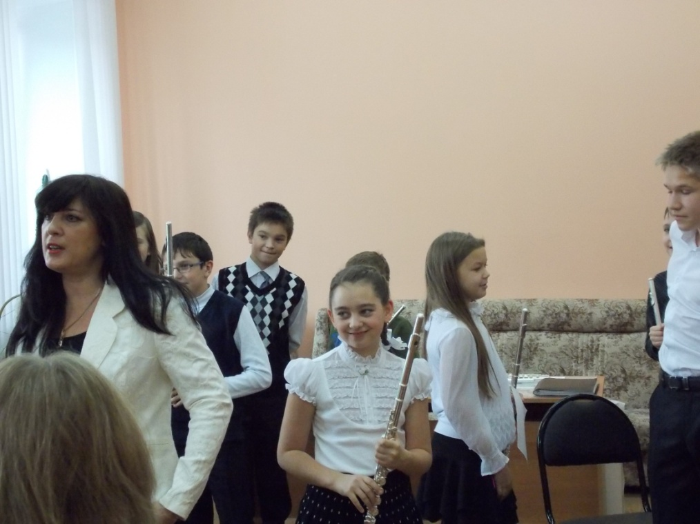
- Данная инсценировка «Консультанты на уроке» (шефы), является одной из сильных в достижении обучающих, развивающих, воспитывающих целей. Известно, что когда человек учит других, то он сам начинает глубже понимать материал и его запоминать. Технология может использоваться не только на уроках теоретического цикла, но и может быть эффективной на уроках специальности.
- Теоретический материал. Практика.
Мастер-класс ведут учащиеся класса флейты Хаджаевой О.В.
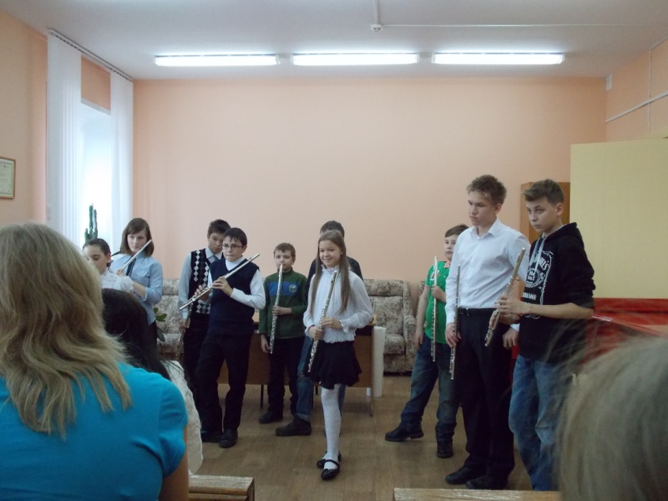
Урок начал Михаил Ш., (7 класс):
- Традиционная открытая французская флейта требует устойчивого приведения и изгиба (сгибания вперед) левого плеча, устойчивого приведения (позиция назад) правого плеча и легкий поворот головы и шеи влево. Левое запястье часто держится в экстремально согнутом положении, а рука вытянута для того, чтобы поддерживать инструмент изогнутым указательным пальцем и двумя большими, равновесие поддерживается правым мизинцем.
Это усиливает напряжение мускулов кисти руки и мускулов, которые осуществляют сгибание и разгибание пальцев. Привычка вытягивать голову и мелко дышать увеличивает риск получить синдром торакального выхода.
Мы знаем из недавнего открытого урока необходимость и большую значимость физических упражнений как в области совершенствования исполнительской техники, так и в области профилактики и терапии профессиональных заболеваний.
(Примечание: открытый урок «Физические упражнения музыканта - духовика» проводился преподавателем накануне)
Михаил Ш. попросил всех точно придерживаться правил, повторяя за ним постановку правильного положения тела при игре на флейте:
- Ноги должны стоять на ширине плеч, но таким образом, чтобы левая нога была немного впереди, опора тоже на левую ногу.
- Смотрим прямо перед собой (в окно, на картину и т.д.)
- Голова немного повернута влево, не напряжена.
- Шея свободна, чуть повернута влево.
- Колени слегка пружинят, почувствуйте устойчивость под ногами.

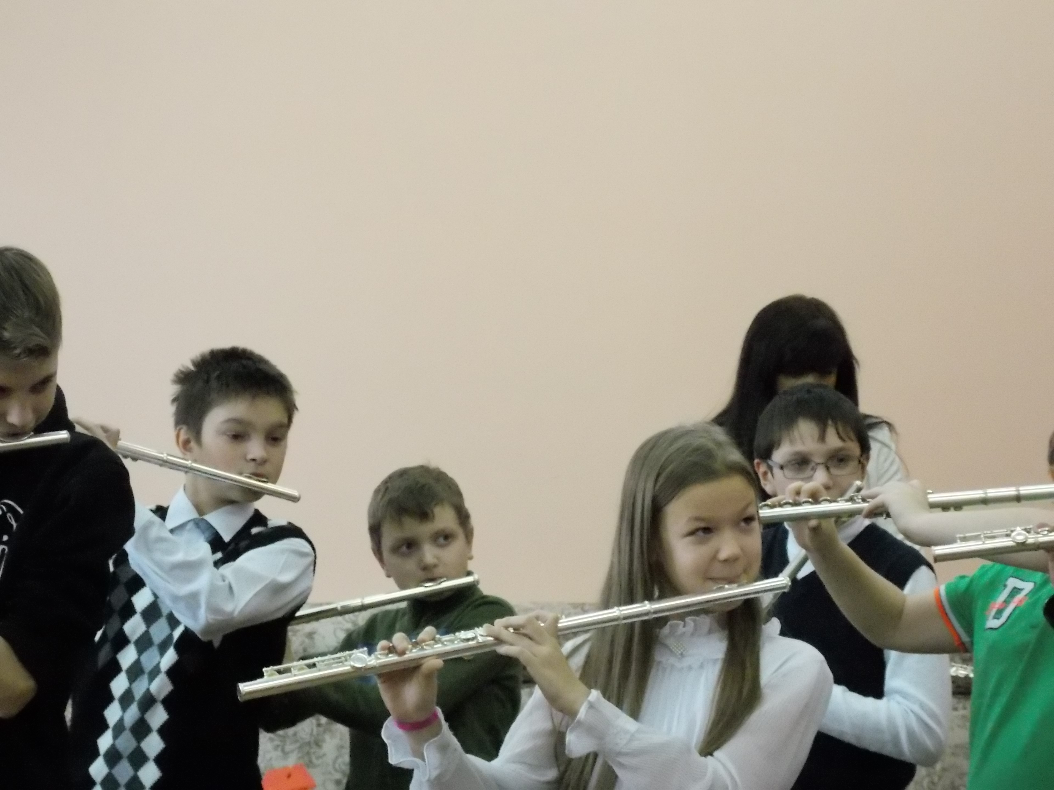
Виктория К., (4 класс), приготовила красочный плакат
(Новшество и творческий подход! В первой части урока не было), который можно практически использовать для тренировки правильной постановки.
Ребята попросили соучеников и преподавателя попробовать «правильно стоять» на плакате. Плакат в виде циферблата. Ноги - это стрелки часов.
Каждый проиграл небольшие отрывки своих произведений в этом положении, что, как выяснилось, совсем не просто, но очень эффективно влияет на качество звука, дыхания, и, в итоге, психофизической свободы.
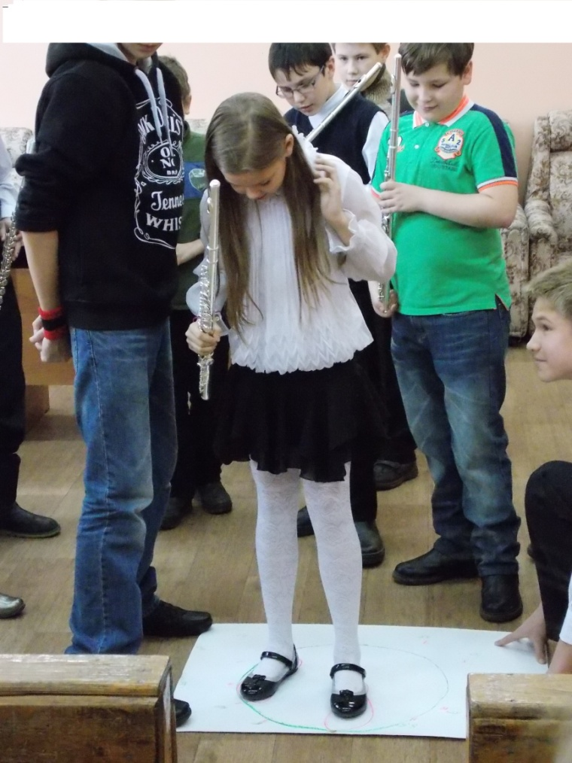
Освоение навыков постановки корпуса прошло успешно. Ребята перешли к работе над амбушюром.
После нескольких основ грудобрюшного дыхания и упражнений на дыхание (дуя на бумажный лист, сидя на стуле согнувшись и делая правильный вдох и др.) ребята, таким образом, уже начали подготавливать амбушюр. Губы являются важнейшим исполнительским органом при игре на флейте. От правильной постановки амбушюра зависит тембр инструмента, красота его звучания.
Алексей Д., (4 класс) объяснил, как правильно формировать воздушную струю воздуха.
Сообщил о правилах, которые запомнил из первой части урока «Постановка, амбушюр»:
  - Челюсть должна быть чуть припущена на расстоянии прикушенного мизинца.
  - Губы произносят букву «ю», при этом они складываются как бы в маленькую трубочку.
  - Верхняя губа направляет струю воздуха на внешний край вдувательного отверстия.
  - Не давить на инструмент, зубы шире, свободно.
Струя воздуха должна напоминать струю, выдуваемую из соломинки. В качестве наглядного примера было предложено Саше Г. (2 класс) подуть через соломинку на руку, а затем с теми же ощущениями подуть без нее.
- Просто дуть, не показывать, как много ты работаешь!
Движением нижней челюсти можно изменять направление струи воздуха, но при этом щель в губах должна сохранять свою форму. «Дуть через соломинку» принялся весь класс.
Занятия на головке проводил Михаил Ш.:
- пробовали издать звук на головке. Пользуясь правильным вдохом и выдохом, пытались издать продолжительный, ровный звук. Затем все издавали на инструменте «крик индейца», имитировали «вой сирены», октавные переходы и многое другое.
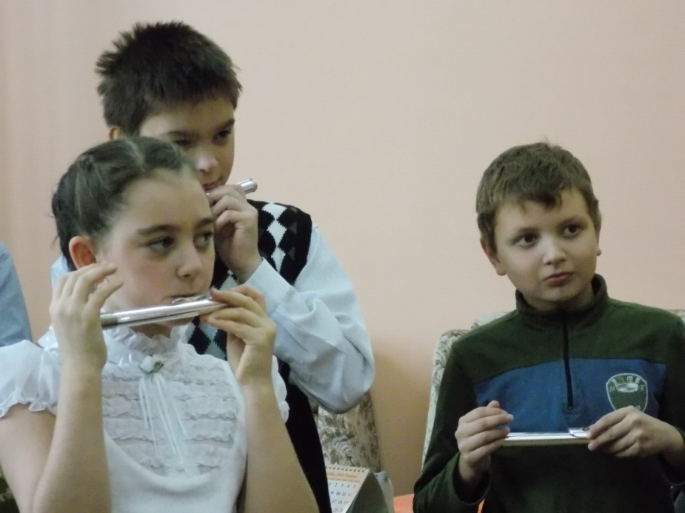
Далее коллективно проводились упражнения по Джеймсу Голвею.
Начали играть гамму фа-мажор таким способом: Сначала четвертями, затем восьмыми два раза на одном дыхании (штрих легато). Получалось не у всех, поэтому Миша посоветовал начать с трезвучия в гамме фа-мажор. После небольшой тренировки у ребят очень неплохо получилось!
Немного импровизировали: гамму соль-мажор играли с элементами «Антракта» Ж. Бизе и Концерта (G - dur) К. Стамица. Обратили внимание на полетный звук у некоторых учеников. Попросили Мишу показать упражнение на вибрато.
    - Хором, громко, на коротком выдохе скажем «ХА!»
(четыре раза, четвертями)
    - «ХА-ХА, ХА-ХА» (восьмыми)
    - «ХА-ХА-ХА» (триолями)
    - С инструментом: «ААА»
Тут же ребята спросили про дыхание. Ответила Диана Т.:
- Как брать дыхание?! ВНУТРЬ!
Миша Ш. пояснил:
- Не волнуйтесь, просто возьмите его. Оксана Владимировна всегда нам говорит: взять, задержать (поддерживая верхнюю часть диафрагмы), играть. Нужна регулярная тренировка.
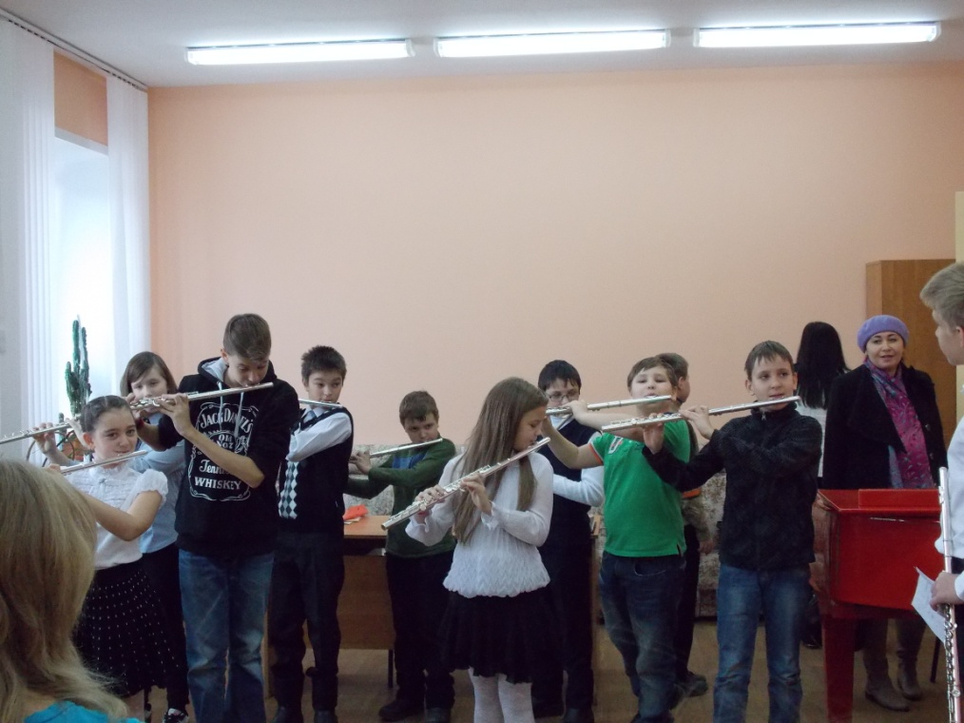
III. Заключительная часть.
Ведущие попросили всех еще раз закрепить полученные знания перед зеркалом и при этом контролировать друг друга. Очень точно подмечали недочеты в постановке и достижения успехов.
Поразила познавательная активность всех участников урока, творческая инициатива, самостоятельность и психофизиологическая свобода.
Видя реакцию своих соучеников, ребята более активно «включались» в работу, воспринимали музыку внимательнее и глубже, чем наедине с педагогом. Использование метода группового занятия с учениками в решении одной и той же задачи всегда оживляет урок, повышает их рабочий тонус, способствует более успешному освоению материала.
Итог урока.
Урок прошел очень интересно, динамично и увлекательно. Закрепление сложной темы, профессиональных тонкостей материала урока прошло легко и понятно для учащихся.
М. Горький писал: «Учить детей – дело необходимое, следует понять, что весьма полезно и нам самим учиться у детей».
Спасибо за внимание, до свидания.

